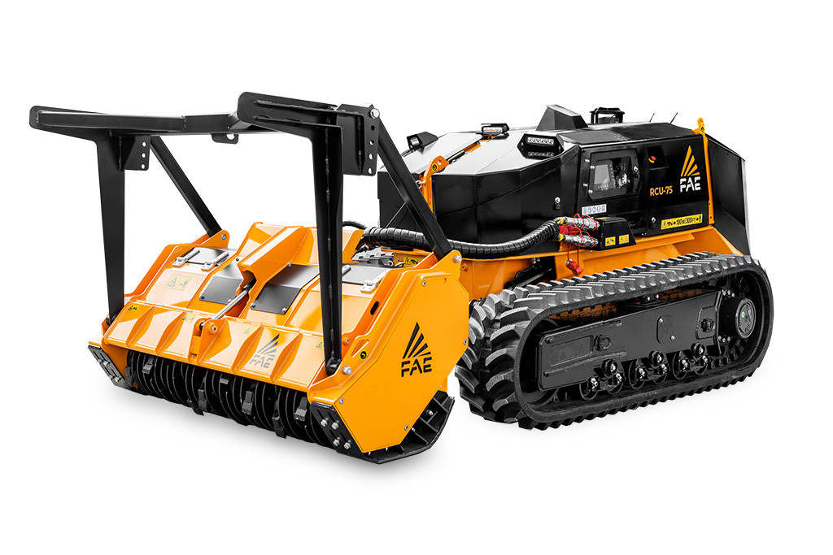

Technická a cenová nabídka
pro

(Název společnosti)

Pásový nosič nářadí
FAE RCU 75
POPIS STROJE
RCU-75 je kompaktní pásový nosič FAE, který dokáže drtit materiál až do průměru 15 cm.
Nosič je vybaven motorem Kohler o výkonu 74 koní. Odolný podvozek je vybaven hydraulickým systémem variabilního rozchodu s nezávislými rámy podvozku pro maximální stabilitu ve strmém terénu, a díky tomuto systému je RCU-55 schopný pracovat na strmých svazích až do 55°.
Vysokoprofilové gumové nebo ocelové pásy v kombinaci s trojpřírubovým systémem oscilačních rolen podvozku poskytují nepřekonatelnou trakci.
Dvojitá hydrostatická převodovka usnadňuje řízení trakce a operaci s nasazeným přílušenstvím.

NEJDŮLEŽITĚJŠÍ VLASTNOSTI

SÍLA
Motor 74 koní - 4 válec + turbo s dochlazovačem.

ROBUSTNOST
Konstrukční ocelový rám. Integrované a chráněné komponenty.

DOSTUPNOST
RCU-75 dokáže pracovat na svažitém terénu do 55°, a to v jakémkoliv směru.

BITE LIMITER
K dispozici na lesní frézu BL2/RCU s technologií BITE LIMITER.
Ocelové omezovací kroužky omezují zahloubení frézy a zaručují výjimečný výkon.

Výjimečná rychlost a výkon s nižším požadavkem na nosič.

HIGH-TECH
Integrovaný systém elektronických řídících jednotek a snímačů pro maximální výkon za jakýchkoliv podmínek.

ZKUŠENOST
Výsledek zkušeností FAE s navrhováním PT a odminováním pásových nosičů se promítlo do modelu RCU.

APLIKACE

- Údržba silničních a železničních náspů
- Čištění kanálů, řek a rybníků
- Výsadba a údržba plodiny
- Elektrické vedení, údržba ropovodů a plynovodů
- Údržba lesů

Práce v těžko přístupných oblastech nebo v prudce se svažujícím terénu vyžaduje speciální vybavení, které zajistí bezpečnost operátora a efektivitu provozu.
RCU-75 je kompaktní, dálkově ovládaný pásový nosič, který je výsledkem sloučení rozsáhlých zkušeností společnosti FAE s navrhováním pásových nosičů pro řadu PT a systémů dálkového ovládání pro stroj řady pro odminování. RCU-75 je určen pro údržbu zeleně v lesním sektoru.
Díky své všestrannosti se dobře hodí pro práci v kopcovitých a zalesněných oblastech, v okolí železničních tratí, elektrických vedení, plynovodů a ropovodů, kanálů, řek a jezer.

MOTOR KOHLER

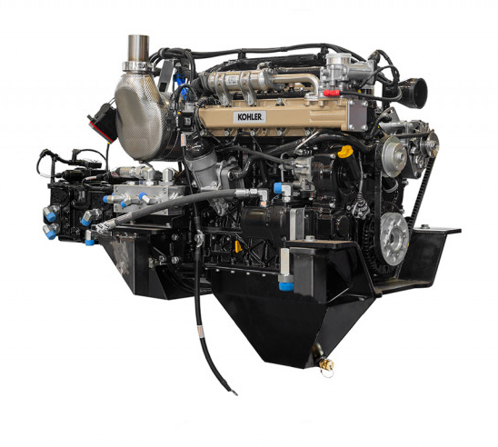

Kompaktní a výkonný motor Kohler s elektronickým vstřikováním paliva Common Rail o výkonu 74 k.

Olejová vana byla navržená a testovaná společnostmi FAE a Kohler pro zajištění správného mazání i v práci ve svazích do 55°.

Nízká hlučnost a nízké vibrace. Spotřeba paliva a splňující nejpřísnější emisní normy.

EFEKTIVNÍ A SPOLEHLIVÝ PŘEVOD

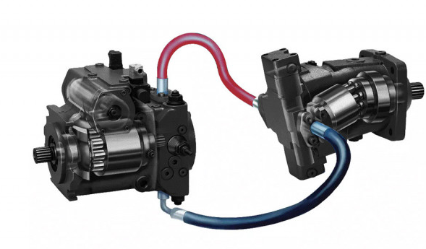

Elektronicky řízená pístová čerpadla v kombinaci s vyhrazenou elektronickou řídicí jednotkou tvoří integrovaný technologický systém.

Výsledkem je vysoký výkon, dlouhodobá spolehlivost, a také jednoduché a intuitivní ovládání.

SAMOČISTÍCÍ CHLADIČ

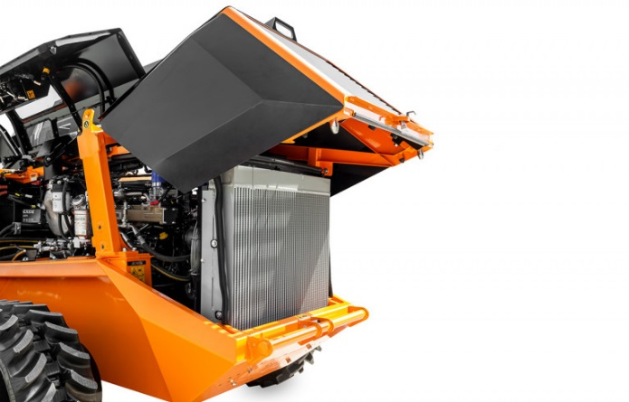

Hliníkový chladič kombinovaný s žebry proti ucpání je spárován s proporcionálním a reverzibilním ventilátorem, který udržuje chladič vždy čistý a účinný, trvale udržuje špičkový výkon a snižuje potřebu údržby.

“HEAVY DUTY“ PODVOZEK

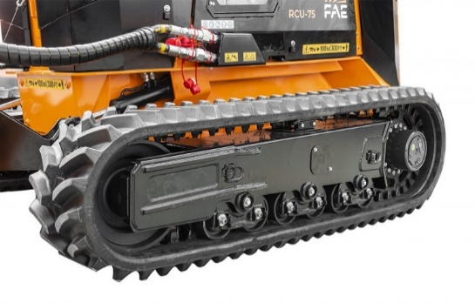

Díky hydraulickému systému nezávisle roztažitelných pásů z rámu podvozku, automaticky napínacímu systému navrženému pro práci v nejnáročnějších podmínkách, gumové struktuře pásů, systému oscilačních rolen a napínacím kladkám se třemi přírubami je tento stroj bezkonkurenční ve své třídě.
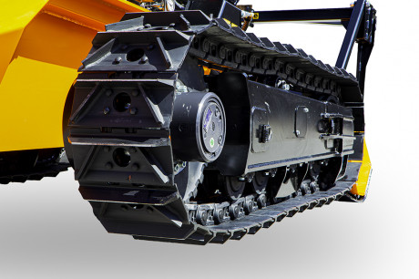
Stroj se dá vybavit ocelovým podvozkem do extrémních terénů pro maximální přilnavost a dostupnost stroje.

PROFESIONÁLNÍ DÁLKOVÉ OVLÁDÁNÍ

Ergonomický dálkový ovladač s velkým 3,5" displejem usnadňuje ovládání všech funkcí vozidla a příslušenství. Přizpůsobitelné funkční klávesy.

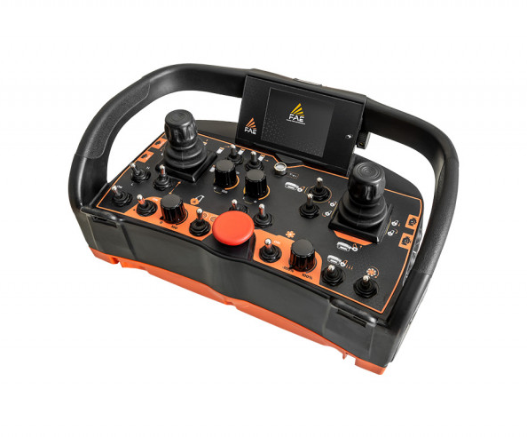
Díky dluhodobé zkušenosti s modely RC (PT-175, PT-300 a PT-300-D), je dálkové ovládání velmi intuitivní a lehce ovladatelné.

Přenosová frekvence 2,4 GHz. (neruší signál – stejná frekvence jako Bluetooth)

TECHNICKÉ DATA PÁSOVÉHO NOSIČE FAE RCU-75

DATA | RCU-75
Výkon motoru | 74 koní
Emisní normy motoru | EU Stage V
Pojezdová čerpadla | 2 – EP pohon – 28 cc – Danfoss
Pojezdové motory | 2 – HY pohon – 38 cc – Danfoss
Maximální tlak pojezdu | 325 Bar
Čerpadlo příslušenství | 1 – EP pohon – 45 cc – Danfoss
Maximální tlak příslušenství | 300 Bar
Kapacita hydraulické nádrže | 46 L
Kapacita palivové nádrže | 63 L
Gumové pásy | Rozchod 86–320 mm široké – vysoký profil
Řetěz pohonu | 86 – mazaný – Berco
Spodní rolny / Nosné rolny | 6 + 6 HD styl – trojitá příruba / Bogie systém
Elektroinstalace | 12 voltů
Max. rychlost dopředu | 7,5 km/h
Max. rychlost dozadu | 7,5 km/h
Dostupnost | 55° - všemi směry
Provozní hmotnost | 3470 Kg (bez příslušenství)
Tlak na zem | 0,35 Kg/cm2

ROZMĚRY STROJE

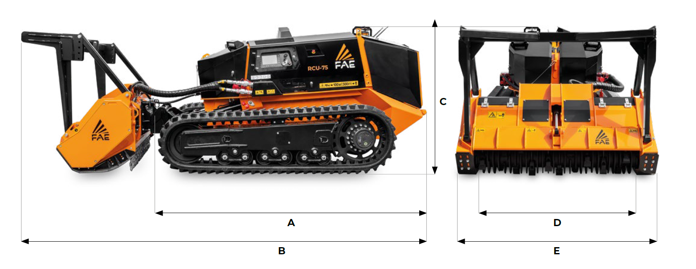
A Celková délka bez příslušenství 2840 mm C Max výška 1562 mm
B Přepravní délka se BL1/RCU na zemi 4076 mm D Celková šířka s pásy 1700–2100 mm
E Uvedeno v tabulce příslušenství
ZÁKLADNÍ VÝBAVA PÁSOVÉHO NOSIČE RCU-75

- Motor KOHLER KDI 2504 přeplňovaný a chlazený
- Gumové pásy s vysokým profilem a systém podvozkových rolen
- Systém DOC/DPF (RCU-75 STAGE V)
- Kombinovaný hliníkový chladič styl lamel proti ucpání
- Hydrostatický pásový převod
- Systém proporcionálního a reverzibilního ventilátoru s hydraulickým ovládáním
- Hydrostatická převodovka příslušenství
- Ergonomické ovládání joysticky
- Přídavný hydraulický okruh pro příslušenství LCD barevný 3,5” displej na dálkovém ovladači
- Funkce Load Control
- Dvojité balení baterií a palubní nabíječka baterií
- Rychloupínací deska s naklápěním a nastavitelným plovoucím systémem
- LCD barevný 7” displej na stroji
- Nezávisle roztažitelné pásy
- Plovoucí poloha příslušenství
- Pracovní osvětlení LED

PÁSY – PODVOZEK

- STD – 320 mm gumové pásy s vysokým profilem

SPECIFIKACE STROJE

Kód | položka
P052400075 | RCU-75 Stage V
P224000002-O | BIO olej – RCU-75
P224000003-O | Ocelové pásy pro RCU-75
P224000004-O | Super grip – gumové pásy – RCU-75

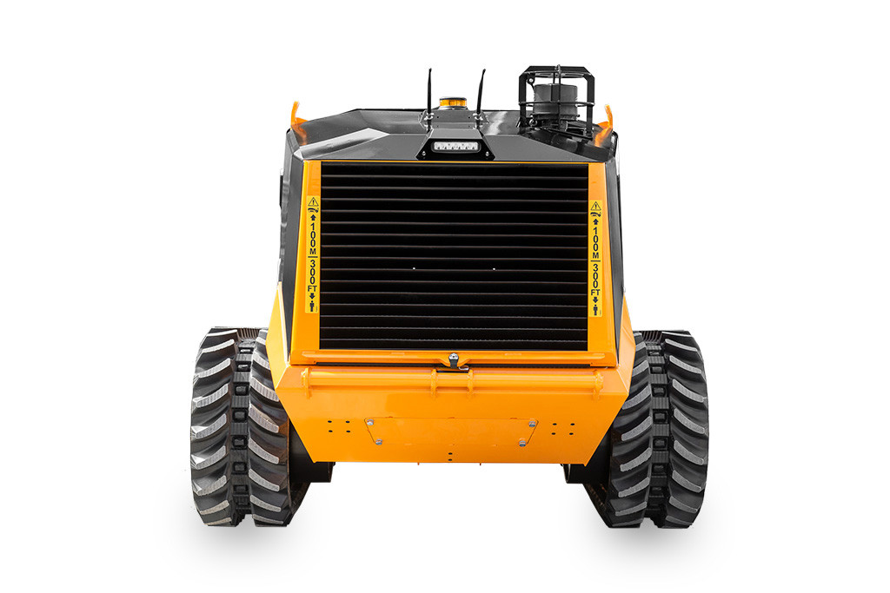
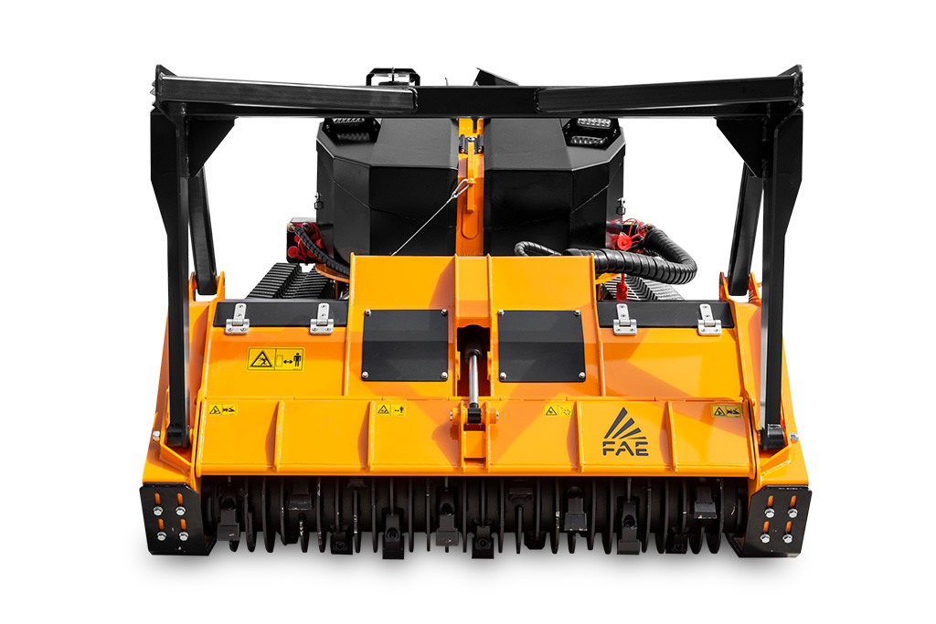

Lesní hydraulická fréza FAE
BL2/RCU

TECHNICKÝ POPIS STROJE

Vysoká produktivita a odolnost jsou klíčové vlastnosti lesního mulčovače BL2/RCU s rotorem Bite Limiter, který dokáže mulčovat porost až do průměru 15 cm.

ZÁKLADNÍ VÝBAVA LESNÍ FRÉZY

- Hydraulická zadní kapota
- Ochrana hydraulických pístnic
- Uzavřený rám stroje
- Sjednocené mazací body
- Ochranné řetězy
- Špičaté protiostří Spike Pro
- Řemenový převod
- Hydraulický VT motor Danfoss
- Mechanický ochranný rám
- Nastavitelné ližiny

ROTOR TYP BL (Bite Limiter)
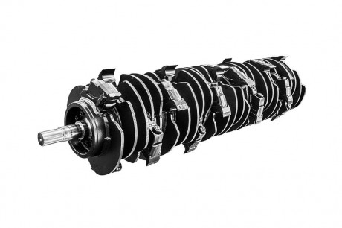
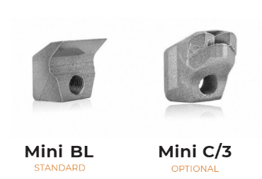

TECHNICKÁ SPECIFIKACE

MODEL | BL2/RCU 150
Typ hlavy | Lesní fréza
Pracovní záběr (mm) | 1480
Celková šířka (mm) | 1776
Hmotnost vč. rotoru | 820
Průměr rotoru (mm) | 360
Max. průměr drcení (mm) | 150
Počet zubů typ MINI BL | 28
typ MINI C/3 | 28

SPECIFIKACE PŘÍSLUŠENSTV

kód | položka
015500150 | BL2/RCU-150 lesní fréza s BL rotorem
112800134-O | Se zuby typu MINI C/3 (násobit počtem zubů)
D155000830-O | Plovoucí adaptér s rychloupínačem pro RCU-75

